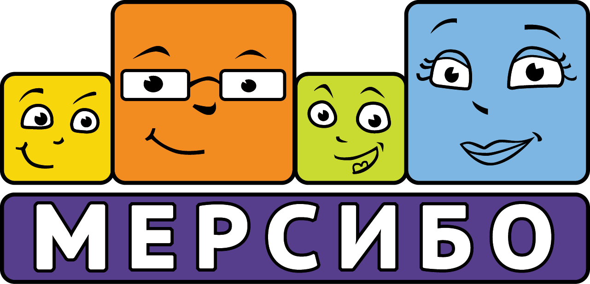
Программно-дидактический комплекс

«Мерсибо Плюс» (вер. 2)

Современный универсальный набор интерактивных дидактических игр и упражнений для развивающих занятий с детьми.

«Мерсибо Плюс» включает 93 интерактивные игры и упражнения по рубрикам:

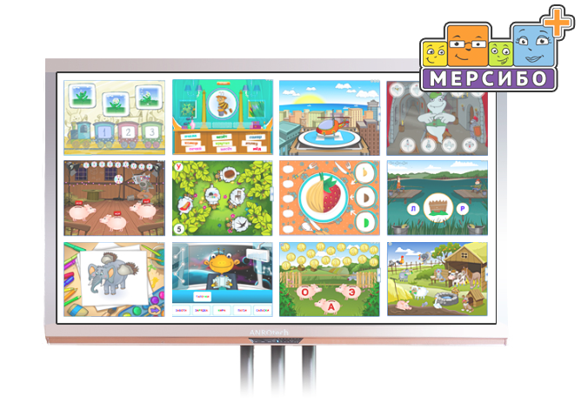
1. Звуко-буквенный анализ (6 игр)
2. Неречевой слух (3 игры)
3. Грамматика (4 игры)
4. Связная речь (6 игр)
5. Моторика (3 игры)
6. Подготовка к чтению (8 игр)
7. Слоговое чтение (6 игр)
8. Чтение (16 игр)
9. Окружающий мир (14 игр)
10. Внимание и память (14 игр)
11. Математика (12 игр)

Интерактивная программа «Конструктор картинок 2» содержит более 600 изображений высокого качества, а также фонов, наборов знаков, букв и символов, позволяющих создавать на экране, сохранять и распечатывать любые сюжеты, отвечающие педагогической задаче специалиста.

«Мерсибо Плюс» разработан c учетом ФГОС нового поколения.

Подходит для использования на компьютере, ноутбуке, интерактивных досках и столах под управлением ОС Windows 7 и выше.

Стоимость комплекса – 15 000 рублей

Подробная информация и заказ:

Тел.: 8 (800) 775-75-20 (звонок из любого региона России бесплатный)
E-mail: portal@mersibo.ru
www.mersibo.ru

